

WERSJA SKRÓCONA
STANDARDÓW OCHRONY MAŁOLETNICH
w
Zespole Szkolno-Przedszkolnym w Bogdańcu

Podpis Dyrektora Zespołu Szkolno-Przedszkolnego:

Spis treści
Wstęp 3
Zasady i zakazy zapewniające bezpieczne relacje między małoletni a personelem zespołu szkolno-przedszkolnego 4
Zasady korzystania z urządzeń elektronicznych z dostępem do sieci Internet. 8
Ochrona wizerunku małoletniego 10
Monitoring stosowania procedur - standardy ochrony małoletnich 10
Instytucje wsparcia dla dzieci i młodzieży 10

Wstęp
Dyrektor Zespołu Szkolno-Przedszkolnego w Bogdańcu wprowadził procedury mające na celu ochronę dzieci i młodzieży przed krzywdzeniem. Chodzi tu przede wszystkim o przestępstwa przeciwko życiu i zdrowiu, wolności seksualnej i obyczajności, przeciwko rodzinie i opiece, czci i nietykalności cielesnej oraz przestępstwa przeciwko wolności.
Procedury te noszą nazwę: Standardy Ochrony Małoletnich.
Wobec powyższego w naszym zespole szkolno-przedszkolnym, od dnia 29.04.2024 roku, wprowadza się standardy ochrony małoletnich.
W standardach znajdziecie zasady, które pomogą nam i Wam tworzyć przedszkole i szkołę przyjazną, bezpieczną i wolną od przemocy.



Zasady i zakazy zapewniające bezpieczne relacje między małoletnim a personelem zespołu szkolno-przedszkolnego
§ 1
- W zespole szkolno-przedszkolnym przestrzegane są prawa małoletnich określone
w obowiązujących przepisach państwa polskiego. Obejmują one w szczególności:
- prawo ochrony Waszego życia i zdrowia,
- prawo do wolności sumienia, myśli oraz wyznania,
- prawo do rozwoju osobistego,
- prawo do utrzymywanie kontaktów społecznych zwłaszcza z rówieśnikami,
- prawo do szacunku i uznania ze strony innych.
- Nie można pozbawić Was tych praw. Zdarzają się natomiast wyjątkowe sytuacje, w których konieczne jest ich ograniczenie, jednak dzieje się tak tylko wtedy, gdy pozwalają na to przepisy prawa lub zagrożone jest czyjeś zdrowie, życie lub mienie. Na przykład w sytuacji, gdy to Wy popełniacie przestępstwo atakując swojego kolegę, wtedy nauczyciel lub inny pracownik zespołu szkolno-przedszkolnego ma nie tylko prawo, ale obowiązek ograniczyć Waszą wolność, żeby powstrzymać Was przez zrobieniem krzywdy innej osobie.
- Ochrona prawna - przed każdą formą przemocy i wykorzystania - przysługuje wszystkim osobom, które są związane ze zespołem szkolno-przedszkolnym, ze szczególnym uwzględnieniem Was - małoletnich, jednakże musicie pamiętać, że ochrona ta dotyczy również nauczycieli i innych pracowników naszej instytucji.
- Aby w naszym zespole szkolno-przedszkolnym procedury odnosiły skutek, niezbędne jest zgłaszanie przez Was wszelkich zachowań zagrażających życiu, zdrowiu oraz godności, Waszemu wychowawcy, dyrektorowi, pedagogowi, psychologowi szkolnemu lub innemu nauczycielowi do którego macie zaufanie - bez względu na to czy chodzi o innego małoletniego, czy o dorosłego – nawet jeżeli ten dorosły nie pracuje w naszej instytucji tylko jest dla Was kimś bliskim, kimś z rodziny.
- Pamiętajcie, że istnieje całkowity zakaz stosowania kar cielesnych w stosunku do małoletnich.
- Zabronione jest również stosowanie kar, które są upokarzające, poniżające, ośmieszające - zakaz ten obowiązuje wszystkich dorosłych, ale też Was samych.
- Zabronione jest stawianie wobec Was wymagań, którym nie jesteście w stanie sprostać.
- Zarówno od nauczycieli, jak i od rodziców macie prawo oczekiwać uwagi i właściwego wsparcia.
- Zabronione jest nękanie, prześladowanie, szantażowanie.
- Zakazane jest wkraczanie w Waszą osobistą sferę seksualną – nie wolno tego robić ani słownie, ani fizycznie.
- Każdemu przysługuje prawo do prywatności, a wszelkie zachowania naruszające Waszą prywatność, niezależnie od osoby, która naruszałyby to prawo, są zabronione.
- Pamiętajcie, że w przebieralniach, szatniach oraz toaletach zabronione jest fotografowanie lub nagrywanie.
- Nauczyciele, pedagog, psycholog lub dyrektor nie mogą kontaktować się z Wami dzwoniąc na Wasz numer telefonu lub pisząc na Wasz prywatny adres e-mail. Jeżeli wymaga tego sytuacja mogą oni pisać lub dzwonić jedynie do Waszych rodziców lub opiekunów prawnych.
- Nauczyciele, pedagog, psycholog, dyrektor lub inni pracownicy naszego zespołu szkolno-przedszkolnego nie mogą komunikować się z Wami za pomocą profili
w mediach społecznościowych oraz komunikatorów internetowych, które nie są związane z zespołem szkolno-przedszkolnym i przez niego zarządzane.
- Musicie wiedzieć, że siłę fizyczną można stosować wobec Was wyłącznie w celu powstrzymania agresji, która zagraża życiu i zdrowiu oraz bezpieczeństwu Waszemu lub innych osób.
- Podstawową wartością obowiązującą w naszym zespole szkolno-przedszkolnym jest zasada równego traktowania, która opiera się na zapewnieniu wszystkim małoletnim dostępu do edukacji.
- Dyrektor zespołu szkolno-przedszkolnego ma obowiązek stanowczo reagować na różnego rodzaju przejawy dyskryminacji oraz mowę nienawiści i zgłaszać takie zdarzenia policji lub prokuraturze.

Zachowania niedozwolone
w zespole szkolno-przedszkolnym i poza nim
§ 2
- Zachowania niedozwolone w relacjach pomiędzy małoletnimi to, m.in.:
- agresja fizyczna, która obejmuje:
- bójki pomiędzy małoletnimi,
- uderzanie,
- kopanie,
- policzkowanie,
- opluwanie,
- wszelkie działania powodujące fizyczny ból.
- agresja słowna, która obejmuje:
- używanie wulgarnych słów, gestów i żartów,
- czynienie obraźliwych uwag,
- nawiązywanie w wypowiedziach do aktywności bądź atrakcyjności seksualnej,
- wykorzystywanie wobec drugiego małoletniego przewagi fizycznej (zastraszanie, przymuszanie, groźby).
3) cyberprzemoc, która obejmuje:
- publikowanie poniżających filmów lub zdjęć w sieci,
- publikowanie ośmieszających, wulgarnych komentarzy i postów,
- podszywanie się pod inne osoby,
- włamanie na czyjeś konto społecznościowe,
- hejt,
- prześladowanie, zastraszanie, nękanie za pomocą sieci Internet, telefonu, wiadomości sms itp.


Procedura postępowania w przypadku agresywnego zachowania małoletniego
§ 3
- Pracownik zespołu szkolno-przedszkolnego będący bezpośrednim świadkiem agresywnego zachowania małoletniego, jest zobowiązany do zareagowania na zaistniałą sytuację.
- Jeżeli słowna reakcja nie pomaga, nauczyciel powinien odizolować małoletniego zachowującego się agresywnie od grupy i wzywać pomoc innego nauczyciela.
- Udziela niezbędnej pomocy pokrzywdzonemu małoletniemu.
- Zapewnia bezpieczeństwo pozostałym małoletnim.
- W toku dalszych czynności ustala przyczyny agresji oraz przeprowadza rozmowę ze stronami konfliktu wskazując na niestosowne zachowanie.
- O zdarzeniu informowany jest wychowawca i dyrektor, a oni informują rodziców agresywnego małoletniego o zdarzeniu. W uzasadnionych przypadkach dyrektor wzywa rodziców/ opiekunów prawnych na spotkanie.
- Jeżeli wymaga tego sytuacja dyrektor zespołu szkolno-przedszkolnego podejmuje decyzję o wezwaniu policji w celu podjęcia interwencji, która zapewni bezpieczeństwo małoletnim i pracownikom naszej instytucji.
- W przypadku, gdy zachowanie małoletniego w dalszym ciągu stanowi realne zagrożenie dla innych (lub dla niego), psycholog lub pedagog, w porozumieniu
z dyrektorem zespołu szkolno-przedszkolnego oraz wychowawcą mogą skierować wniosek do sądu o zastosowanie środka wychowawczego zapobiegającego demoralizacji małoletniego.

Zasady korzystania z urządzeń elektronicznych z dostępem do sieci Internet.
§ 4
- Zasady korzystania z urządzeń elektronicznych z dostępem do sieci Internet powinny być obwarowane następującymi zasadami:
- Nie powinniście ufać osobom poznanym za pośrednictwem Internetu;
- Nie powinniście spotykać się z osobami poznanymi przez Internet; jeżeli jednak bardzo chcecie spotkać się z taką osobą, pamiętajcie:
- tylko za zgodą rodzica!
- najlepiej pierwszy raz pod jego nadzorem, ewentualnie w towarzystwie kolegi
i koniecznie w miejscu publicznym, np. w restauracji!
- O każdej propozycji spotkania od nieznanych osób w Internecie, koniecznie informujcie rodziców i nie spotykajcie się z taką osobą bez ich zgody i nadzoru;

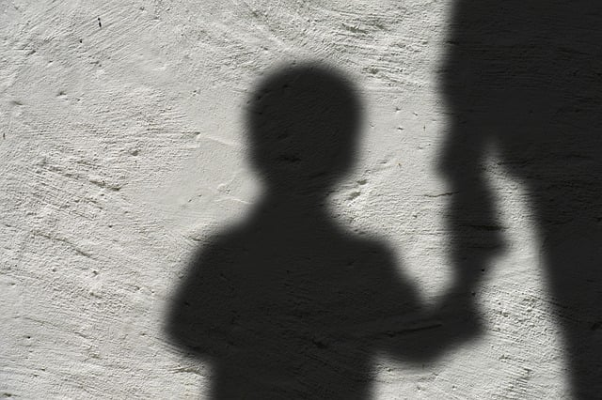

- Nie przekazujcie swoich danych osobowych nieznanym osobom w Internecie;
- Używane komunikatory internetowe powinny służyć Wam jedynie do kontaktów kolegami i rodziną;
- Musicie pamiętać, że hejt w Internecie jest przestępstwem i że sąd rodzinny może nałożyć na Was karę za jego popełnienie;

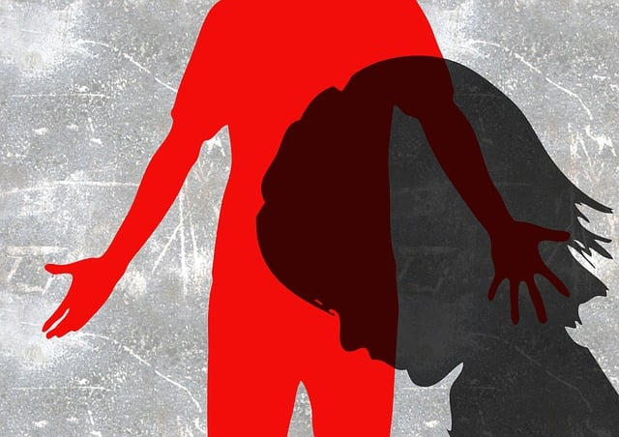

Ochrona wizerunku małoletniego
§ 5
- Zespół Szkolno-Przedszkolny zapewnia ochronę Waszego wizerunku.
- Zespół Szkolno-Przedszkolny powinien dysponować zgodą rodziców lub opiekunów prawnych na przetwarzanie Waszych danych w zakresie wizerunku.
- Zgoda rodziców nie jest wymagana na rozpowszechnianie wizerunku osoby stanowiącej jedynie szczegół całości takiej jak zgromadzenie, krajobraz, publiczna impreza.

Monitoring stosowania procedur - standardy ochrony małoletnich
§ 6

- Dyrektor Zespołu Szkolno-Przedszkolnego wyznacza Wicedyrektora Zespołu Szkolno-Przedszkolnego w Bogdańcu i Rzecznika Praw Ucznia jako osobę odpowiedzialną za procedurę określoną w standardach ochrony małoletnich.
- Osoba wyznaczona przez dyrektora jest odpowiedzialna za monitorowanie realizacji standardów ochrony małoletnich oraz za reagowanie na sygnały naruszenia zapisów standardów ochrony małoletnich i prowadzenie rejestru zgłoszeń, jak również za proponowanie zmian w przyjętych standardach ochrony małoletnich.

Instytucje wsparcia dla dzieci i młodzieży
§ 7
    - Fundacja Dajemy Dzieciom Siłę prowadzi telefon wsparcia czynny całą dobę przez
7 dni w tygodniu, także w dni ustawowo wolne od pracy. Wszelkie aktualne informacje znajdują się też na stronach: www.116111.pl oraz www.fdds.pl. Wsparcie i pomoc udzielana jest za darmo.

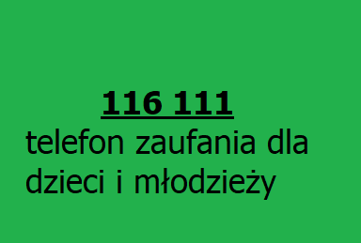

    - Telefon zaufania Rzecznika Praw Dziecka dostępny jest przez całą dobę i przez 7 dni
w tygodniu pod numerem 800 12 12 12. Możesz też napisać do ekspertów na czacie, który znajdziesz na stronie Rzecznika: www.brpd.gov.pl. Wsparcie i pomoc udzielana jest za darmo.

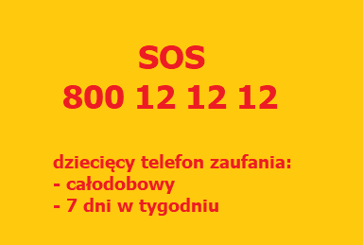

    - Ogólnopolski telefon dla ofiar przemocy w rodzinie. Dzwoniąc pod numer infolinii można uzyskać wsparcie, pomoc psychologiczną, informacje o obowiązujących
w Polsce przepisach i procedurach oraz o placówkach udzielających pomocy osobom doznającym przemocy w rodzinie.

